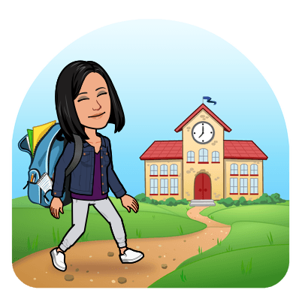
ČETRTEK, 14. 5.
Predzadnji dan pouka na daljavo
MAT- Prištevanje enic
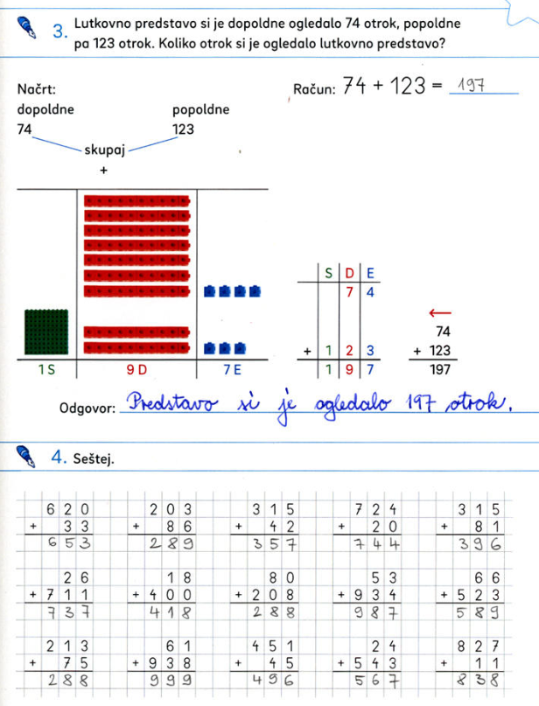
Najprej preveri rešitve:
 | 9 | 2 | 5 |  |  | 5 | 6
+ |  | 7 | 3 | + | 7 | 4 | 1
 | 9 | 9 | 8 |  | 7 | 9 | 7

 |  | 3 | 7 |  | 2 | 4 | 1
+ | 6 | 4 | 2 | + | 4 | 2 | 3
 | 6 | 7 | 9 |  | 6 | 6 | 4

8 | 3 | 0 |  | 8 | 1 | 3
1 | 5 | 2 | + |  | 7 | 6
9 | 8 | 2 |  | 8 | 8 | 9

--------------------------------------------------------------------------------------------------------------------
MAT – pisno seštevanje do 1000 brez prehoda
Ustno reši račune seštevanje z manjkajočim členom.
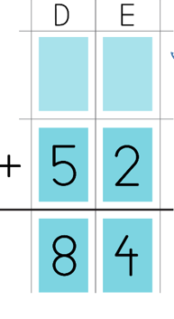
2 + ___ = 4
2
5 + ___ = 8
3
GREVA SKUPAJ:
Koliko + 3 je enako 8? Ugotoviš, da manjka število 5.
Koliko + 4 je enako 7? 3

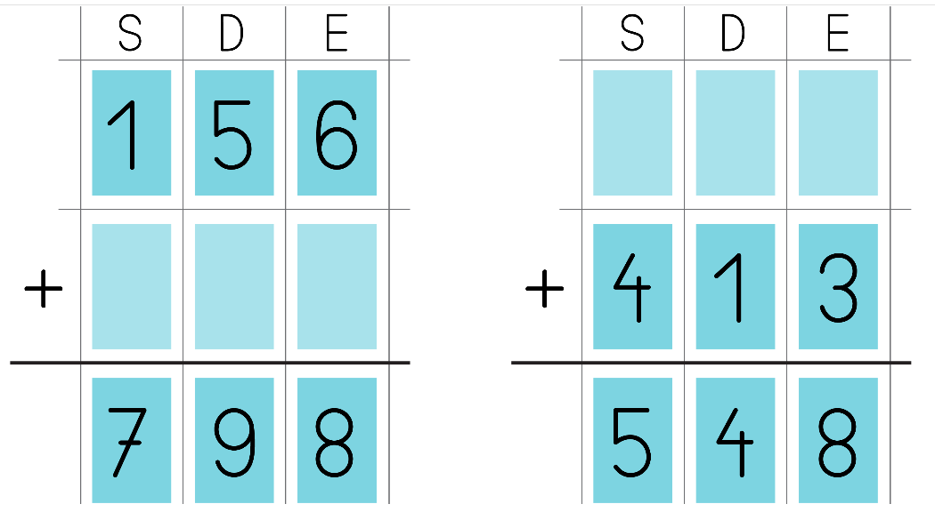
Zdaj pa še sam-a:
Ugotovi manjkajoča števila na enak način kot zgoraj.

Reši naloge v DZ str. 51. Spodaj pa ti prilagam še rešitve današnje naloge.
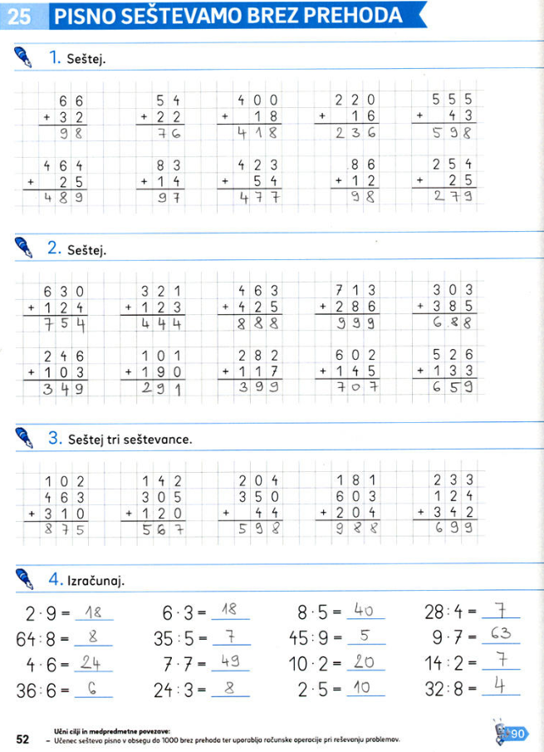

SLJ – HURA ZA PALAČINKE!
So bile palačinke okusne in lepo okrašene? Danes se boš poigral-a z domišljijo. Sestavi svoj recept za domišljijsko jed.
Sestaviš lahko recept za jed proti dežju, virusu, jed za dobrega učenca, hrana za
preganjanje dolgčasa,...
Domišljijski recept poimenuj in zapiši v zvezek. Če želiš, jed tudi ilustriraj. Navodila najdeš v DZ na str. 61 - reši 8. nalogo.

TJA
Pozdravljen,
tokrat bodo navodila za delo čisto kratka. Prelistaj po zvezku, si poglej vse kar smo počeli v času šole na daljavo in ponovi. To lahko storiš na različne načine. Tukaj je zbranih nekaj predlogov, ki jih lahko uporabiš:
- igra domino,
- igra spomin,
- bingo,
- ristanc,
- vojna s kartami (npr. tisti, ki pove kaj je na kartah v angleščini, pobere karte)
- s karticami Magic boxa
- s prepevanjem
- s ploskanjem (npr. ploskanje in ponavljanje besed v ritmu)
- z vrvicami (»Stringsi«)

Učiteljica Anja

ŠPO - Gibalne urice

Današnja vadba bo razveselila tako vas kot tudi vaše starše. Potrebovali boste štiri krpe za brisanje tal in kakšno dobro glasbo. Pazite, da se vam med vajami brisačka ne izmuzne.
- Za ogrevanje si pod vsako stopalo in dlan postavite po eno krpo in se po vseh štirih drsajte po kuhinji. Drsajte od enega kota k drugemu. Odmaknite stole in s krpami na nogah in rokah drsajte pod mizo in okoli nje.
- V dnevni sobi vas čaka podobna naloga, le da se drsate po vseh štirih s trebuhom obrnjenim proti stropu.
- V kopalnici naredite 10 požirkov vode kar iz pipe
- Na hodniku oponašaš tjulna- položaj sklece, nogi sta čisto pri miru in iztegnjeni, z rokami pa hodiš naprej in nazaj- 45sec
- V svoji sobi se uleži na posteljo in zasluženo 10min počivaj ob poslušanju svoje najljubše glasbe!

Namig: učinek bo še boljši, če boste prej še posesali vse prostore

Učiteljica Tina

ŠE IDEJE UČITELJICE ELENE ZA POPOLDANSKI ČAS
1. Veliki umi razmišljajo enako
Družbo razdeli na dve ekipi, vsakemu igralcu pa priskrbi pisalo in list papirja. Potem eno po eno naglas preberi vsako od spodnjih kategorij. Po vsaki naj vsak igralec zapiše prve tri odgovore, ki mu padejo na pamet.
Plonkanje ni dovoljeno!
Ko končate z vsemi kategorijami, preštej koliko skupnih odgovorov so našteli igralci posamezne ekipe. Točkovanje je odvisno od tega, koliko istih besed so našteli.

Točkovanje:
- 0 točk za vsako besedo, ki jo je zapisal samo en igralec.
- 1 točka za vsako besedo, ki sta jo zapisala 2 igralca.
- 2 točki za vsako besedo, ki so jo zapisali 3 igralci.
- 3 točke za vsako besedo, ki so jo zapisali 4 igralci

Kategorije
- TV serija
- Slovenska restavracija
- Film z Bradom Pittom
- Mesto, ki se začne na črko C
- Zvezdnik z rdečimi lasmi
- Družabna igra
- Naslov pesmi, ki vsebuje ime
- Športnik zanimivega videza
- Kaj vidiš v centru mesta
- Pravljica, v kateri nastopa vsaj ena žival
2. Nariši žival iz pravljice
3. Naredi vaje za moč

